 

**实 验 报 告**

|  |  |
| --- | --- |
| **课程名称：** | **数学实验** |
| **学生姓名：** | **蒲 尧** |
| **学生学号：** | **201630258438** |
| **学生专业：** | **信息工程3班** |
| **开课学期：** | **2017-2018学年第二学期** |

**数学学院**

**2018年6月**

**目 录**

实验一 Matlab基础知识 1

实验二 Fibonacci数列 6

实验三 微分方程 14

实验四 分形与迭代 20

实验五 基于回归模型的人脸识别探索性实验 27

实验六 线性相关性 32

实验七 特征值与特征向量 37

实验八 古典概型 46

# Matlab基础知识

|  |  |  |  |  |
| --- | --- | --- | --- | --- |
| **地 点：** | 计算中心 | 202房 | **实验台号：** | 23 |
| **实验日期与时间：** | 2018年3月14日 | | **评 分：** |  |
| **预习检查纪录：** |  | | **实验教师：** | 刘小兰 |
| **电子文档存放位置：** |  | | | |
| **电子文档文件名：** | 信息工程3班-23-蒲尧-实验一.docx | | | |
| **批改意见：** |  | | | |

1. **实验目的**
   * 掌握Matlab中的常用函数与变量、表达式的定义方法。
   * 熟悉Matlab M文件的编写和运行方式。
   * 掌握Matlab语言中的程序结构，熟悉画图命令的使用。
2. **问题1**

利用subplot命令分别在不同的坐标系下画出如下的曲线，为每幅图形加上标题，可自己发挥，对图形进行美化等。



四叶玫瑰线

参数方程



2.1实验原理

2.1.1subplot使用方法

subplot(m,n,p)或者subplot(m n p)。subplot是将多个图画到一个平面上的工具。其中，m表示是图排成m行，n表示图排成n列，也就是整个figure中有n个图是排成一行的，一共m行，如果m=2就是表示2行图。p表示图所在的位置，p=1表示从左到右从上到下的第一个位置。

2.1.2plot用法

1. plot(x,y); %x y 为相应点集

2.plot(x,y1,x,y2); % 在一个窗口下绘制多条曲线之方法一

3.hold on  %在一个窗口下绘制多条曲线之方法二

  plot(x,y1);

 plot(x,y2);

 hold off

4.plot后

   xlabel('x_axis_name'); %设置x y轴名称

   ylabel('x_axis_name');

   title('name'); %设置图名称

5.线型和颜色

线型（线方式）： - 实线 :点线 -. 虚点线 - - 波折线

线型（点方式）：. 圆点 +加号 * 星号 x x形 o 小圆

线条粗细：plot(x,y,'r','linewidth',4);

颜色： r红； g绿； b蓝； c青  m紫； k黑； w白；y黄；

例子：plot(x,y1,’b:+’,x,y2,’g-.*’);

6.设置背景色

set(gcf,'color','none'); %无背景

set(gcf,'color',[0,0,0]); %背景色为黑

set(gcf,'color',[1,1,1]); %背景色为白

plot画直角坐标，polar画极坐标。grid画网格线。

2.2算法与编程

x1=-5:0.1:4;

y1=x1.^3+2.*x1.^2-3.*x1+4;

theta=0:pi/100:2*pi;

rho=cos(2*theta);

t=0:pi/100:2*pi;

x3=(1+sin(t)-2.*cos(4.*t)).*cos(t);

y3=(1+sin(t)-2.*cos(4.*t)).*sin(t);

x4=linspace(-2*pi,2*pi,30);

y4=sin(x4)+sin(2.*x4);

%以上为定义参数部分，以下为绘图部分

subplot(2,2,1),plot(x1,y1,'g'),grid,

xlabel('x1'),ylabel('y1'),

title('f(x)=x^3+2x^2-3x+4');

subplot(2,2,2), h=polar(theta,rho),set(h,'color',[1,0,0],'LineWidth',1),

title('Four Leaves Rose Curve');

subplot(2,2,3), plot(x3,y3,'b'),grid,

xlabel('x3'),ylabel('y3'),

title('参数方程');

subplot(2,2,4), plot(x4,y4,'y'),grid,

xlabel('x4'),ylabel('y4'),

title('y=sinx+sin2x ');

2.3实验结果



2.4结果分析

第一个函数是关于x的三次函数，先升后降，图片符合函数式，第二个为四叶玫瑰线，极坐标图像满足关系式，第三个参数方程和第四个函数符合对称周期条件。

1. **问题2**

编写M文件a_sqrt.m，用迭代法求的值。求平方根的迭代公式为：



迭代的终止条件为前后两次求出的的差的绝对值小于。

3.1实验原理

迭代法求根的原理：

设是的根，选取作为的初始近似值，过点做[曲线](http://baike.baidu.com/view/400.htm)的切线，的方程为，求出与轴交点的横坐标，称为的一次近似值。过点做曲线的切线，并求该切线与x轴交点的横坐标，称为的二次近似值。重复以上过程，得的近似值序列，其中，称为的次近似值，上式称为牛顿[迭代](http://baike.baidu.com/view/461623.htm)公式。

3.2算法与编程

a=input('请输入要开方的数');

x1=1;diff=1;

while abs(diff)>1e-5

x2=(x1+(a/x1))/2;

diff=x2-x1;

x1=x2;

end

disp(x2);

3.3实验结果

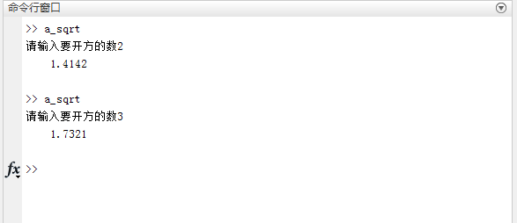

3.4结果分析

显示结果符合预期结果。

**4. 实验总结和实验感悟**

通过本次实验，我对subplot，polar，plot，迭代算法等有了更加深入的了解，而且也能够通过实践绘制出一些较复杂的图形，也算是刚入门MATLAB了吧！

# Fibonacci数列

|  |  |  |  |  |
| --- | --- | --- | --- | --- |
| **地 点：** | 计算中心 | 202房； | **实验台号：** | 23 |
| **实验日期与时间：** | 2018年3月28日 | | **评 分：** |  |
| **预习检查纪录：** |  | | **实验教师：** | 刘小兰 |
| **电子文档存放位置：** |  | | | |
| **电子文档文件名：** | 信息工程3班-23-蒲尧-实验二.doc(x) | | | |
| **批改意见：** |  | | | |

1. **实验目的**
   * 掌握Matlab软件中进行数据显示的方式。
   * 了解Matlab软件中进行数据拟合的方式。
   * 认识Fibonacci数列，体验发现其通项公式的过程。
2. **问题1**

讨论调和级数的变化规律

（1）画出部分和数列变化的折线图，观察变化规律；

（2）引入数列，作图观察其变化，猜测是否有极限；

（3）引入数列，作图观察其变化，寻找恰当的函数拟合；

（4）讨论调和级数的部分和数列的变化规律。

**2.1实验原理**

1.for循环语句；

2.polyfit与polyval的使用：

polyfit是matlab中基于最小二乘法的多项式拟合函数。最基础的用法如下： C=polyfit(X,Y,N) 其中：

X : 需要拟合的点的横坐标

Y：需要拟合的点的纵坐标

N：以N阶多项式进行拟合

C:返回的N+1个拟合系数。

Y'=polyval(C,X') 其中：

C:N+1个拟合系数

Y':根据X'(横坐标）和拟合系数算出来的纵坐标

**2.2算法与编程**

（1）

function plotsum(n) %定义函数显示调和函数的前N项

sn=1; %数组的第一项

for i=2:n %数组的第２项到第n项

sn=[sn,sn(i-1)+1/i]; %将数组的第i项添加到数组中

end %循环结束

plot(sn)

（2）

function plothn(n)

sn=1;

for i=2:n

sn=[sn,sn(i-1)+1/i];

end

hn=1/2;

for i=1:n

hn=[hn,sn(2*i)-sn(i)];

end

plot(hn)

（3）

%gn

function plotgn(n)

sn=1;

for i=2:2*n

sn=[sn,sn(i-1)+1/i];

end

gn=sn(2);

for i=2:n

gn=[gn,sn(2*i)]

end

plot(gn)

%取指数yn和拟合函数nihegn

function plotnihegn(n)

sn=1;

for i=2:2*n

sn=[sn,sn(i-1)+1/i];

end

gn=sn(2);

for i=2:n

gn=[gn,sn(2*i)];

end

xn=1:n;

yn=exp(gn);

nihegn=polyfit(xn,yn,1)

plot(xn,yn,'r*',xn,polyval(nihegn,xn),'g');

**2.3实验结果**

（1）sn（n=20）



（2）hn（n=10）



（3）gn（n=15）；yn和nihegn（n=10）



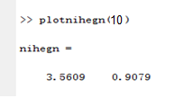

**2.4结果分析**

（1）Sn为斜率变小的增函数

（2）Hn有极限，当n=9999时约为0.6932

（3）拟合时，去yn=e^(gn)，得到yn=3.5609xn+0.9079，画出实际点与拟合图线如上图，由图可见该拟合与实际很接近，所以这种拟合比较恰当。

（4）调和级数变化规律同（1）

1. **问题2**

人口问题是我国最大社会问题之一，估计人口数量和发展趋势是我们制定一系列相关政策的基础。从人口统计年鉴，可查我国从1990年至2010年人口数据资料如下，试根据表中数据，分析人口增长的规律，并以此预测2011年和2012年的人口数量，然后与实际人口数量做对比评价模型的优劣，并对我国人口政策提出建议。

1. **表1 不同年份我国的人口数量（万）**

|  |  |  |  |  |  |  |  |  |
| --- | --- | --- | --- | --- | --- | --- | --- | --- |
| 年份 | 1990 | 1991 | 1992 | 1993 | 1994 | 1995 | 1996 | 1997 |
| 数量 | 114333 | 115823 | 117171 | 118517 | 119850 | 121121 | 122389 | 123626 |
| 年份 | 1998 | 1999 | 2000 | 2001 | 2002 | 2003 | 2004 | 2005 |
| 数量 | 124761 | 125786 | 126743 | 127627 | 128453 | 129227 | 129988 | 130756 |
| 年份 | 2006 | 2007 | 2008 | 2009 | 2010 |  |  |  |
| 数量 | 131448 | 132129 | 132802 | 133450 | 134091 |  |  |  |

**3.1实验原理**

（1）polyfit和polyval用法同2.1

（2）dot用法

dot（A,B）表示列向量的点积，该联系中用来计算残差积之和。

**3.2算法与编程**

function population()

t=0:20;

y=[114333,115823,117171,118517,119850,121121,122389,123626，124761,125786,126743,127627,128453,129227,129988,130756,131448,132129,132802,133450,134091];

p5=polyfit(t,y,5); %5阶拟合

p4=polyfit(t,y,4);

p2=polyfit(t,y,2);

plot(t,y,'r+',t,polyval(p2,t),'y',t,polyval(p4,t),'g',t,polyval (p5,t))

legend('我国人口数量' , '2阶拟合' , '4阶拟合' , '5阶拟合')

R5 = dot(y-polyval(p5,t),y-polyval(p5,t)) %计算拟合残差积的和

R4= dot(y-polyval(p4,t),y-polyval(p4,t))

R2 = dot(y-polyval(p2,t),y-polyval(p2,t))

a=polyval(p5,21) %5阶残差最小，最接近，所以用5阶预测

b=polyval(p5,22)

**3.3实验结果**

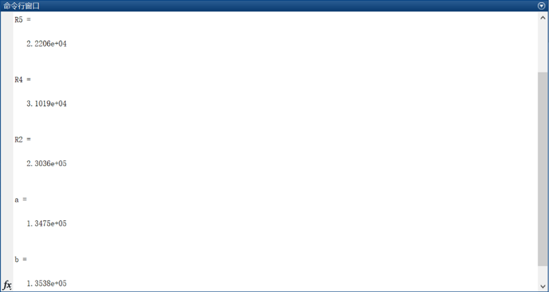



**3.4结果分析**

分别用关于年份的2,4,5阶函数拟合，发现5阶函数的残差乘积之和最小，所以用拟合的5阶函数预测接下来的两年人口数量，分别为1.3475e+05,1.3538e+05。而拟合曲线与实际标记点经过放大相比较，发现蓝色（即5阶拟合）曲线最接近实际点，与计算结论相符合。

**4. 实验总结和实验感悟**

通过本次实验，主要掌握了通过MATLAB用polyfit计算拟合函数系数列，polyval预测数据等。虽然老师讲课时感觉很方便，但在刚使用时还是经常出错，例如，两组数列维数不同，后来经过仔细检查原来要么是有空格，要么是符号用的是中文符等等。总之，经过这次实验，我不仅学会了为数据建立数学模型，还练就了debug的耐心与能力。收获满满。

# 微分方程

|  |  |  |  |  |
| --- | --- | --- | --- | --- |
| **地 点：** | 计算中心 | 202房； | **实验台号：** | 23 |
| **实验日期与时间：** | 2018年4月11日 | | **评 分：** |  |
| **预习检查纪录：** |  | | **实验教师：** | 刘小兰 |
| **电子文档存放位置：** |  | | | |
| **电子文档文件名：** | 信息工程3班-23，32-蒲尧，翟喜洋-实验三.doc(x) | | | |
| **批改意见：** |  | | | |

1. **实验目的**
   * 了解求微分方程解析解的方法。
   * 了解求微分方程数值解的方法。
   * 学会建立一些简单的微分方程模型，并能分析解决这些问题。
2. **问题1**

**2.1问题描述**

用dsolve函数求解下列微分方程

（2）

**2.2实验原理**

**dsolve函数**

**用法：**dslove（’equation’,’condition’,’v’）

**功能：**求微分方程解析解

**说明：**

(1) equation是方程式, condition是条件,v是自变量(缺省为t)

(2)若不带条件,则解中带积分常数

(3)如果没有显示解,则系统尝试给出隐式解

(4)如果无隐式解,则返回空符号。

**格式：**

(1)y’表示为Dy，y’’表示为D2y，以此类推

(2)有多个方程或多个条件时，写多个相应参数即可

**2.3算法与编程**

y=dsolve('D2y=Dy+2*y','y(0)=1,Dy(0)=0','x')

%'D2y=Dy+2*y'为要解的微分方程，'y(0)=1,Dy(0)=0'为约束条件，'x'为自变量

**2.4实验结果**

运行截图如下：

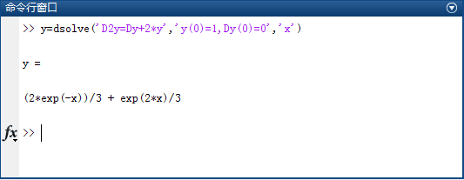

因此微分方程 的特解为：y= $\frac{2ⅇ^{-x}+ⅇ^{2x}}{3}$

1. **问题2**

**3.1问题描述**

我辑私雷达发现，距离d处有一走私船正以匀速a沿直线行驶，缉私舰立即以最大速度（匀速v）追赶。若用雷达进行跟踪，保持船的瞬时速度方向始终指向走私船，则辑私舰的运动轨迹是怎么的？是否能够追上走私船？如果能追上，需要多长时间？



图 2-14 追缉模型

**3.2实验原理**

一阶微分方程数值解**ode45**命令

**用法：**[t,Y]=ode45(odefun,tspan,y0)

**功能：**求微分方程数值解

**说明：**

(1)odefun为待解一阶微分方程句柄，对应一个M文件，y(1)=y,y(2)=y’固定格式如下：

function dy=odefun1(x,y)

dy=zeros(2,1);

dy(1)=y(2);

dy(2)=……；

(2)tspan求解区间，y0为初始条件

(3)返回值t为自变量数据列

(4)返回值Y一般为矩阵，每列对应一个待解变量的数据列

(5)对方程组，待解变量、其导数、初始值等，全用数组表示

**3.3算法与编程**

**3.3.1算法思路**

设缉私船坐标为(x,y),初始位置(x0,y0),速度v；走私船初始位置(s0,0),速度v0。

列的方程：

$\frac{ⅆy}{ⅆx}=\frac{0-y}{s0+v0t-x}$……(1)

$⇒$ $-y\frac{ⅆ^{2}x}{ⅆy^{2}}=v_{0}\frac{ⅆt}{ⅆy}$……(2)

$v^{2}={\left(\frac{ⅆx}{ⅆt}\right)}^{2}+{\left(\frac{ⅆy}{ⅆt}\right)}^{2}$……(3)

$⇒\frac{ⅆy}{ⅆt}=-\frac{v}{\sqrt{1+{\left(\frac{dx}{dy}\right)}^{2}}}$……(4)

将（4）带入（2）得： $x^{''}=\frac{k}{y}\sqrt{1+x^{2}}$……(5)

其中k= $v_{0}∕v$

初始值 $\left\{\begin{aligned}x\left(y_{0}\right)=x_{0} \\ x^{'}\left(y_{0}\right)=\frac{x_{0}}{y_{0}}\end{aligned}\right.$……(6)

最终获得追赶微分方程模型如下

$\left\{\begin{aligned}x_{1}^{'}=x_{2} \\ x_{2}^{'}=\frac{k}{y}\sqrt{1+x_{2}^{2}}\end{aligned}\right.$……(7)

**3.3.2实现代码**

1、**diaoyong.m**

clear,clc; %清屏

vc=[0.2,0.4,0.7,0.9]; %作k值

yspan=50:-0.1:0.1; %y取值范围

initial=[0,0]; %初始值

fun2(vc,yspan,initial); %调用fun2

2、**fun1.m**

function dx=fun1(y,x) %微分方程句柄

global k; %定义全局变量k（k=v0/v)

dx=zeros(2,1); %a column vector

dx(1)=x(2); %第一个方程

dx(2)=k/y*sqrt(1+(x(2))^2); %第二个方程

end

3、**fun2.m**

function fun2(vc,yspan,initial)

global k;

hold on %锁住图形窗口

color='rgby'; %为曲线设定颜色

for i=1:length(vc) %求解不同k值对应的x值

k=vc(i);

[y,x]=ode45('fun1',yspan,initial); %求数值解

plot(x(:,1),y,color(i)); %画图并配色

end

y1=0:0;

x1=0:100;

plot(x1,y1,'b.'); %走私船轨迹

legend('k=0.2','k=0.4','k=0.7','k=0.9','走私船轨迹') %为不同曲线标记说明

xlabel('x');ylabel('y');

title('缉私船追击走私船轨迹图');

hold off

end

**3.4实验结果**

运行diaoyong.m文件如图：



**分析：**

1、当k=v0/v≠1时，方程（7）的解为

$$x\left(y\right)=x_{0}+\frac{1}{2}\left(\frac{Cy^{k+1}}{k+1}+\frac{y^{-k+1}}{C\left(k-1\right)}\right)-\frac{1}{2}\left(\frac{C{y_{0}}^{k+1}}{k+1}+\frac{{y_{0}}^{-k+1}}{C\left(k-1\right)}\right)$$

2、当k=v0/v=1时，方程（7）的解为

$$x\left(y\right)=x_{0}+\frac{C}{4}\left(y-{y_{0}}^{2}\right)-\frac{1}{2C}ln\frac{y}{y_{0}}$$

其中,C= $\frac{x_{0}+\sqrt{x_{0}^{2}+y_{0}^{2}}}{y_{0}^{1+k}}$

由此可知

1、当k>=1时，缉私船速度小于走私船，x（y->0）=∞,所以缉私船追不上走私船；

2、当k<1时，缉私船速度大于走私船，令y=0，得

x= $\frac{x_{0}{v_{0}}^{2}-v_{0}v\sqrt{x_{0}^{2}+y_{0}^{2}}}{{v_{0}}^{2}-v^{2}}$ = $\frac{x_{0}{v_{0}}^{2}-v_{0}vd}{{v_{0}}^{2}-v^{2}}$

追上时间为

t= $\frac{x_{0}ν_{0}-vd}{v_{0}^{2}-v^{2}}$

**4. 实验总结和实验感悟**

通过本次实验，我们掌握了dslove和ode54命令的使用，虽然比前两次实验难度要大很多，还要自己建模，但经过翻阅课本，学习PPT以及同学间的讨论合作，最终克服一个个难题，成功绘制图形并解出方程，建模能力进一步加强。

# 分形与迭代

|  |  |  |  |  |
| --- | --- | --- | --- | --- |
| **地 点：** | 计算中心 | 202房； | **实验台号：** | 23 |
| **实验日期与时间：** | 2018年4月25日 | | **评 分：** |  |
| **预习检查纪录：** |  | | **实验教师：** | 刘小兰 |
| **电子文档存放位置：** |  | | | |
| **电子文档文件名：** | 信息工程3班-23-蒲尧-实验四.doc(x) | | | |
| **批改意见：** |  | | | |

1. **实验目的**
   * 了解分形几何的基本理论。
   * 了解通过迭代方法，产生分形图形的方法。
   * 了解分形几何的简单应用。
2. **问题1**

对一个等边三角形，每条边按照Koch曲线的方式进行迭代，产生的分形图称为Koch雪花。编制程序绘制出它的图形，并计算Koch雪花的面积。

**2.1实验原理**

分形原理：这是一类复杂的平面曲线，可用算法描述。从一条直线段开始，将线段中间1/3部分用等边三角形两边代替，形成具有5个结点的图形，在新的图形中，又将图中每一个直线中间1/3部分都用一等边三角形两边代替，再次形成新图形，如此迭代。

**2.2算法与编程**

function kochsnow(R,x,y,k)% R为正三角形边长，(x,y)为中心坐标，,k为迭代次数

p01=[x-R/2,y-sqrt(3)*R/6];p02=[x,y+sqrt(3)*R/3];p03=[x+R/2,y-sqrt(3)*R/6]; %3个起始点

s=0; %s为面积，开始设为0

for line=0:2 %依次对3条边进行Koch曲线运算

if line==0;

p=[p01;p02];

elseif line==1;

p=[p02;p03];

else line==2;

p=[p03;p01];

end

n=1; %存线段的数量，初值为1

A=[cos(pi/3),-sin(pi/3);sin(pi/3),cos(pi/3)]; %变换矩阵

for s=1:k %迭代k次

j=0; %j为行数

for i=1:n %每条边计算一次

q1=p(i,:); %目前线段的起点坐标

q2=p(i+1,:); %目前线段的终点坐标

d=(q2-q1)/3;

j=j+1;r(j,:)=q1; %原起点存入r

j=j+1;r(j,:)=q1+d; %新1点存入r

j=j+1;r(j,:)=q1+d+d*A'; %新2点存入r

j=j+1;r(j,:)=q1+2*d; %新3点存入r

end

n=4*n; %全部线段迭代一次后，线段数量乘4

clear p %清空p(最后一个终点q2不在r中)

p=[r;q2]; %一条边的全部结点

clear r

end

if line==0

a=p; %把第一条边的所有节点放在a

elseif line==1;

b=p; %把第二条边的所有节点放在b

else line==2;

c=p; %把第三条边的所有节点放在c

end

end

all=[a;b;c];

plot(all(:,1),all(:,2)) %描点画线

fill(all(:,1),all(:,2),'g') %填充

for i=0:k

s=s+(3^(0.5-i)*0.25*(R^2)); %计算面积

end

axis equal

**2.3实验结果**

结果1：

>> kochsnow(3,0,0,1)

s =

4.8971

s =

6.1962



结果2：

>> kochsnow(3,0,0,2)

s =

5.8971

s =

7.1962

s =

7.6292



结果3：

>> kochsnow(3,0,0,3)

s =

6.8971

s =

8.1962

s =

8.6292

s =

8.7735



结果4：

>> kochsnow(3,0,0,4)

s =

7.8971

s =

9.1962

s =

9.6292

s =

9.7735

s =

9.8216



**2.4结果分析**

实验能够按照所给参数，三角形边长、整体图形中心坐标、迭代次数精确画出图形并填充相应颜色。

1. **问题2**

（选做）自己构造生成元（要有创意），按照图形迭代的方式产生分形图，用计算机编制程序绘制出它的图形。

**3.1实验原理**

分形原理：这是一类复杂的平面曲线，可用算法描述。从一条直线段开始，将线段中间1/3部分用等边三角形两边代替，形成具有5个结点的图形，在新的图形中，又将图中每一个直线中间1/3部分都用一等边三角形两边代替，再次形成新图形，如此迭代。

**3.2算法与编程**

function windmill(k) %迭代k次风车

p=[0 0;10 0]; %初始两点坐标

n=2; %n为结点数

A1=[cos(pi/3),-sin(pi/3);sin(pi/3),cos(pi/3)];%两扇叶对应边相差60°

%A2=[cos(pi/4),-sin(pi/4);sin(pi/4),cos(pi/4)];其他角度

A=[0 -1;1 0]; %旋转矩阵

for i=1:k;

d=diff(p)/3; %d为每个向量长度的1/3

m=5*n-4; %迭代公式

q=p(1:n-1,:);

p(6:5:m,:)=p(2:n,:);

p(2:5:m,:)=q+d;

p(3:5:m,:)=q+d+1*d*A';

p(4:5:m,:)=q+2*d+1*d*A';

p(5:5:m,:)=q+2*d;

n=m;

end

for i=1:6%8另外一角度旋转次数

p=[p;p*A1'];

end

plot(p(:,1),p(:,2),'r')

axis equal

**3.3实验结果**

结果1：

>> windmill(2)



结果2：

>> windmill(3)



结果3：

>> windmill(4)



**3.4结果分析**

实验能够按照预期绘制出旋转相应角度的风车图形，该代码为风车两扇叶对应边夹角为60°，符合预期。

**4. 实验总结和实验感悟**

本次实验需要一定的逻辑思路与清楚地运算技巧，通过一个循环语句联想到下一次，下下次，可以将一个简单图形多次迭代变为复杂而又漂亮的图案，学习MATLAB的同时也丰富了视觉体验。

# 基于回归模型的人脸识别探索性实验

|  |  |  |  |  |
| --- | --- | --- | --- | --- |
| **地 点：** | 计算中心 | 202房； | **实验台号：** | 23，33 |
| **实验日期与时间：** | 2018年5月9日 | | **评 分：** |  |
| **预习检查纪录：** |  | | **实验教师：** | 刘小兰 |
| **电子文档存放位置：** |  | | | |
| **电子文档文件名：** | 信息工程3班-23，33-蒲尧，张睿 - 实验五.doc(x) | | | |
| **批改意见：** |  | | | |

**1.实验目的**

* + 了解数字图像的基本概念，了解人脸识别的基本含义；
  + 掌握基于回归模型的人脸识别算法的基本原理；
  + 了解Matlab中基本的文件和图像处理命令

**2.问题**

**2.1问题描述**

有c个人，每人采集了mi张人脸图像，这些人脸图像的采集可能是在不同周围环境、不同光照、不同面部表情等获得的。现在要设计一种基于回归模型的人脸自动识别算法，即当我们给出某个人（在这c个人中）另外一些人脸图像时，算法能识别出这是哪个人的。

**2.2实验原理**

LRC 假定人脸图像位于一个线性空间之中，并认为待检测图像应当与训练集中同一类图像张成的子空间距离最小，即待检测图像应当能被训练集中同一类图像以最小误差线性重构。于是 LRC 计算待测图像*y*到训练集中每类图像所张成的子空间距离，将其分类到距离最近的类中。

（1）图形文件的读取：

**A＝imread（FILENAME,FMT）**

**FILENAME：**文件名

**FMT：**文件格式

**数组A：**返回的该图像的数据值

例如**A=imread('amarilla_flower.jpg');**

（2）图形显示

**figure ：**新开一个图形窗口

**imshow(I)：**显示数字图像。按原图比例显示，并且坐标轴区域大小和比例都不变。

**image(I)：**将矩阵I作为图像显示,可看到图像的像素大小。若I为灰度图时，只是显示索引图。可自动调整图像大小及比例，使其覆盖当前坐标轴区域。

**imhist (I)：**显示数字灰度直方图

**pixval：**读取光标所指像素的坐标和灰度值。按住鼠标拖曳，可显示距离

**imwrite (A,filename,FMI)：**将图像数据保存到图像文件中

**例如：imwrite(I,'flowergray’,’jpg');**

**imwrite(I,‘flowergray.jpg’);**

（3）线性回归分类(LRC)

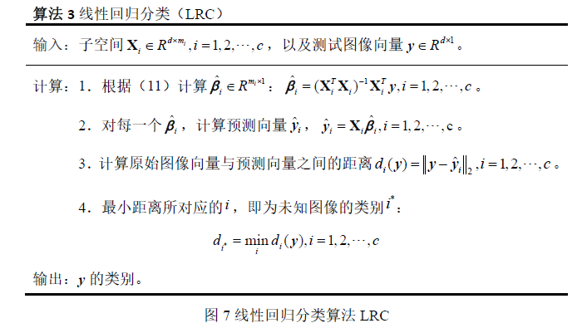

**2.3算法与编程**

%选取文件夹，开始计时

DataSetName **=** 'Yale_32x32'**;tic;**

%选取StTrainFile2作训练数据，该文件中每人有10张图片，其他文件引用则需改变X算法

train_data **=** dlmread**([**'.\txt格式数据\' DataSetName '\StTrainFile'**,**num2str**(**2**),**'.txt'**]);** %StTestFile2:150*1025,最后一列是类别

figure**(**'NumberTitle'**,** 'off'**,** 'Name'**,** '训练图集'**);** %给figure命名

X**=**cell**(**15**,**1**);** %训练数据X，创建15x1训练数组，每个人为1024x10的矩阵，将训练原矩阵分割

**for** i**=**10**:**10**:**150

k**=**i**/**10**;**

X**{**k**}=[**X**{**k**},**train_data**(**i**-**9**:**i**,**1**:end-**1**)'];** %第k个人的1024x10的矩阵训练数据

A **=** train_data**(**i**,**1**:end-**1**);** %选每个人的最后一幅图片用作显示

B_image **=** reshape**(**A**,**32**,**32**);** %将图片以32x32像素赋值给B_image

subplot**(**3**,**5**,**k**);** %以3行5列显示图片

imshow**(**B_image**,[]);** %将图片B_image显示

title**([**'第' num2str**(**k**)** '人'**]);**

**end**

%选取StTestFile3作测试数据，该文件中每人有1张图片，其他文件引用则需改变Y和准确率算法

test_data **=** dlmread**([**'.\txt格式数据\' DataSetName '\StTestFile'**,**num2str**(**3**),**'.txt'**]);** %StTestFile2:15*1025,最后一列是类别

figure**(**'NumberTitle'**,** 'off'**,** 'Name'**,** '测试图集'**);**

Y**=**cell**(**15**,**1**);** %测试数据Y，创建15x1测试数组，每个人为1024x10的矩阵，将测试原矩阵分割

beta**=**cell**(**15**,**15**);** %最优解beta

y**=**cell**(**15**,**15**);** %预测值y

d**=[];** %原始值向量与预测值向量之间距离

accuracy_num**=**0**;** %识别正确的数量

**for** j**=**1**:**15

Y**{**j**}=[**Y**{**j**},**test_data**(**j**,**1**:end-**1**)'];** %第j个人的1024x10的矩阵测试数据

**for** p**=**1**:**15

beta**{**j**,**p**}=**inv**(**X**{**p**}'\***X**{**p**})\***X**{**p**}'\***Y**{**j**};** %计算每个训练数据下的对应第j个测试数据的最优解

y**{**j**,**p**}=**X**{**p**}\***beta**{**j**,**p**};** %计算预测值

d**(**p**)=**dot**(**Y**{**j**}-**y**{**j**,**p**},**Y**{**j**}-**y**{**j**,**p**});** %计算原始值向量与预测值向量之间距离

**end**

clear min**;**

**[**m**,** n**]=**min**(**d**);** %m为d最小值，n为下标即第n份训练数据最接近第j份测试数据

**if** n**==**j

accuracy_num**=**accuracy_num**+**1**;** %计算正确数

**end**

C **=** test_data**(**j**,**1**:end-**1**);**

D_image **=** reshape**(**C**,**32**,**32**);**

subplot**(**3**,**5**,**j**)**

imshow**(**D_image**,[])** %显示每份测试数据图像

title**([**'识别出是第' num2str**(**n**)** '人'**]);** %显示识别结果，即所对应的训练数据中的哪个人

**end**

accuracy**=**accuracy_num**/**15**;**

time=toc; %计时结束

suptitle**([**'该算法对StTestFile3文件的人脸识别准确率为：'**,**num2str**(**accuracy**\***100**),**'%' **,**' 运算时间：'**,**num2str(time),'s']); %显示识别准确率和运算时间

**2.4实验结果（**运行截图如下：**）**

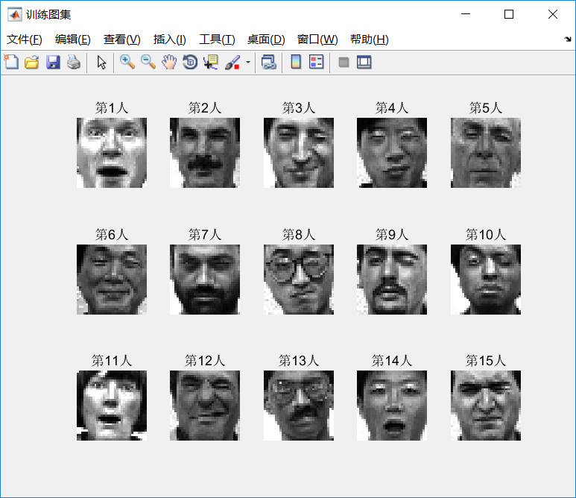

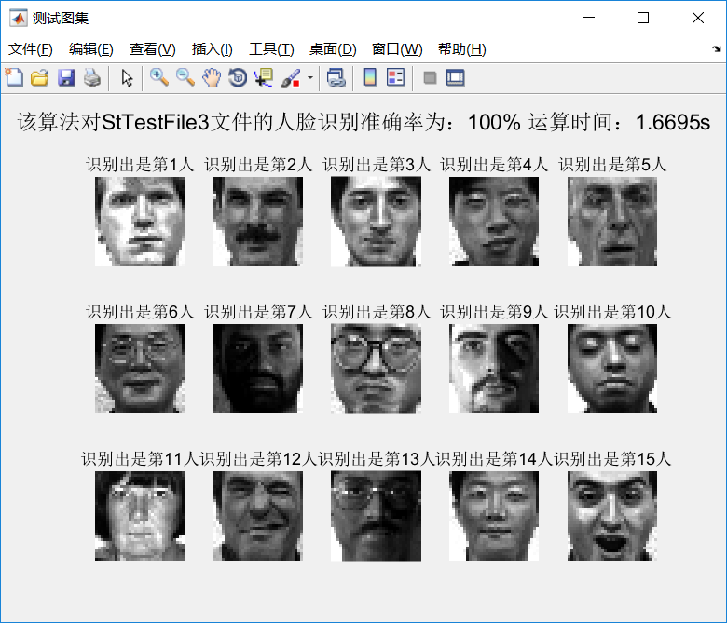

**3. 实验总结和实验感悟**

通过本次实验，我们掌握了线性回归算法的应用以及许多MATLAB知识，例如如何改变figure名称，suptitle命名规则，min求最小值及下标，inv（矩阵转置），dot（方差计算），多次循环嵌套等等。虽然比前几次实验难度要大非常多，还要自己搜索许多函数，但经过翻阅课本，学习PPT以及查找相关函数，最终克服了一个个难题，成功实现了百分百识别准确率的人脸识别，MATLAB编程能力也进一步加强。

# 线性相关性

|  |  |  |  |  |
| --- | --- | --- | --- | --- |
| **地 点：** | 计算中心 | 202房； | **实验台号：** | 23 |
| **实验日期与时间：** | 2018年5月16日 | | **评 分：** |  |
| **预习检查纪录：** |  | | **实验教师：** | 刘小兰 |
| **电子文档存放位置：** |  | | | |
| **电子文档文件名：** | 信息工程3班-23-蒲尧-实验六.doc(x) | | | |
| **批改意见：** |  | | | |

1. **实验目的**
   * 理解向量、向量的线性组合与线性表示、向量组的线性相关与线性无关、最大线性无关组的概念。
   * 掌握向量组线性相关和线性无关的有关性质及判别法。
   * 掌握向量组的最大线性无关组和秩的性质和求法。
   * 通过调味品配置问题理解上述知识在实际中的应用
2. **问题**

某中药厂用 9 种中草药A-I，根据不同的比例配制成了7种特效药，各用量成分见表6-4（单位：克）。

表6-4 7种特效药的成分

|  |  |  |  |  |  |  |  |
| --- | --- | --- | --- | --- | --- | --- | --- |
| 中药 | 1号成药 | 2号成药 | 3号成药 | 4号成药 | 5号成药 | 6号成药 | 7号成药 |
| A | 10 | 2 | 14 | 12 | 20 | 38 | 100 |
| B | 12 | 0 | 12 | 25 | 35 | 60 | 55 |
| C | 5 | 3 | 11 | 0 | 5 | 14 | 0 |
| D | 7 | 9 | 25 | 5 | 15 | 47 | 35 |
| E | 0 | 1 | 2 | 25 | 5 | 33 | 6 |
| F | 25 | 5 | 35 | 5 | 35 | 55 | 50 |
| G | 9 | 4 | 17 | 25 | 2 | 39 | 25 |
| H | 6 | 5 | 16 | 10 | 10 | 35 | 10 |
| I | 8 | 2 | 12 | 0 | 2 | 6 | 20 |
|  | | | | | | | | |

 试解答：

（1）某医院要购买这7 种特效药，但药厂的第3 号药和第6 号药已经卖完，请问能否用其他特效药配制出这两种脱销的药品。

（2）现在该医院想用这7 种草药配制三种新的特效药，表6-5给出了三种新的特效药的成分，请问能否配制？如何配制？

|  |  |  |  |  |
| --- | --- | --- | --- | --- |
| 表6-5 3中新特效药成分 | | | | |
| 中药 | 1号新药 | 2号新药 | 3号新药 |
| A | 40 | 162 | 88 |
| B | 62 | 141 | 67 |
| C | 14 | 27 | 8 |
| D | 44 | 102 | 51 |
| E | 53 | 60 | 7 |
| F | 50 | 155 | 80 |
| G | 71 | 118 | 38 |
| H | 41 | 68 | 21 |
| I | 14 | 52 | 30 |

**2.1实验原理**

1、rref命令

【功能描述】

通过初等行变换，找出向量组的最大无关组，对矩阵操作，转化为最简形矩阵

【函数描述】 rref 或 rrefmovie 格式

R = rref(A) %用高斯—约当消元法和行主元法求 A的行最简行矩阵R

[R,jb] = rref(A) %jb 是一个向量，其含义为：r = length(jb)为 A的秩；A(:, jb) 为A的列向量基；jb中元素表示基向量所在的列。

[R,jb] = rref(A,tol) %tol为指定的精度

rrefmovie(A) %给出每一步化简的过程

2、nchoosek命令

C = nchoosek(n,k) 其中n和k是非负整数, 返回 n!/((n–k)! k!).

3、combntns命令

combntns(set,subset)

在集合set中取subset个元素的所有组合

4、算法思路：先找出A的最简形式和秩，群举法找到所有最大线性无关项组合，根据系数判断是否符合实际，得出问题1的结论。问题2则先根据原矩阵与增广矩阵秩是否相等判断方程有无解，有解则再左除算出系数。

**2.2算法与编程**

a1=[10;12;5;7;0;25;9;6;8];

a2=[2;0;3;9;1;5;4;5;2];

a3=[14;12;11;25;2;35;17;16;12];

a4=[12;25;0;5;25;5;25;10;0];

a5=[20;35;5;15;5;35;2;10;2];

a6=[38;60;14;47;33;55;39;35;6];

a7=[100;55;0;35;6;50;25;10;20];

A=[a1 a2 a3 a4 a5 a6 a7];

[A0,jb]=rref(A); %A的行最简形和一组最大线性无关组

r=length(jb); %A的秩=6

%……………………………………………问题1……………………………………………

%找出矩阵A的所有最大线性无关组

t=0; %最大无关组的个数，最终t=3

[m,n]=size(A);

p=(combntns([1:n],6))'; %返回n中抽6个的所有组合

qq=[]; %所有的最大无关组：每行为一最大无关对应的序号

for k=1:nchoosek(n,6) %n中抽6个组合数

q=A(:,p(:,k))';

if rank(q)==r

t=t+1;

qq=[qq;p(:,k)'];

end

end

%qq=[1,2,4,5,6,7;1,3,4,5,6,7;2,3,4,5,6,7]可见最大线性无关项必须要有3或6，所以初步判定第一问不能用其它药物配制3和6号成药。

%求解符合实际的最大线性无关解

% 最大无关组：a1,a2,a4,a5,a6,a7

%format rat %加上则保留位数多一点

B1 = [a1 a2 a4 a5 a6 a7];

x3_1 = (B1\a3)’; %求第一种情况下线性表达的系数x3_1

%最大无关组：a1,a3,a4,a5,a6,a7

format rat

B2 = [a1 a3 a4 a5 a6 a7];

x2_2 = (B2\a2)’; %求第二种情况下线性表达的系数x2_2

%最大无关组：a2,a3,a4,a5,a6,a7

format rat

B3 = [a2 a3 a4 a5 a6 a7];

x1_3 = (B3\a1)’; %求第三种情况下线性表达的系数x1_3

%由结果可知3可只由1,2配出；6不行。情况1符合实际，情况2，3系数有负数无意义。

%……………………………………………问题2……………………………………………

C1=[40;62;14;44;53;50;71;41;14];

C2=[162;141;27;102;60;155;118;68;52];

C3=[88;67;8;51;7;80;38;21;30];

%原矩阵与增广矩阵秩相等，即方程有解则xc1为配置系数；不等则返回空

if rank(A)==rank([A C1])

xc11=(B1\C1)’; %xc11=[1;3;2;0;-0;-0] 1号新药第一种配法

xc12=(B2\C1)’; %xc12=[-0.5;1.5;2;-0;0;-0] 其中有-0.5舍去

xc13=(B3\C1)’; %xc13=[1;1;2;-0;0;-0] 1号新药第二种配法

else

xc1=[];

end

if rank(A)==rank([A C2])

xc21=(B1\C2)’; %xc21=[3;4;2;-0;0;1] 2号新药第一种配法

xc22=(B2\C2)’; %xc22=[1;2;2;-0;0;1] 2号新药第二种配法

xc23=(B3\C2)’; %xc23=[-2;3;2;-0;0;1] 其中有-2舍去

else

xc2=[];

end

if rank(A)==rank([A C3])

xc31=(B1\C3)’;

xc32=(B2\C3)’;

xc33=(B3\C3)’;

else

xc3=[]; %xc3=[]无解

end

**2.3实验结果**

>> linear_

r =

6

t =

3

ans =

9 7 %即m和n

p =

1 1 1 1 1 1 2

2 2 2 2 2 3 3

3 3 3 3 4 4 4

4 4 4 5 5 5 5

5 5 6 6 6 6 6

6 7 7 7 7 7 7

qq =

1 2 4 5 6 7

1 3 4 5 6 7

2 3 4 5 6 7

x3_1 =

1.0000 2.0000 0.0000 0.0000 -0.0000 -0.0000

x2_2 =

-0.5000 0.5000 -0.0000 -0.0000 0.0000 -0.0000

x1_3 =

-2.0000 1.0000 0.0000 -0.0000 -0.0000 -0.0000

xc11 =

1.0000 3.0000 2.0000 0.0000 -0.0000 -0.0000

xc12 =

-0.5000 1.5000 2.0000 -0.0000 0.0000 -0.0000

xc13 =

1.0000 1.0000 2.0000 -0.0000 0.0000 -0.0000

xc21 =

3.0000 4.0000 2.0000 -0.0000 0.0000 1.0000

xc22 =

1.0000 2.0000 2.0000 -0.0000 0.0000 1.0000

xc23 =

-2.0000 3.0000 2.0000 -0.0000 0.0000 1.0000

xc3 =

[]

**2.4结果分析**

（1）r=6，A的秩=6；t=3，最大线性无关项有3种情况，如qq所示；x3_1 系数全正，解有意义，x2_2、 x1_3 系数有负，无意义。所以根据x3_1可以得出第3号药可由1份1号药和2份2号药配置成，而6号药无法配置。

（2）

根据xc11、xc12（有负系数舍去）、xc13可知：1号新药可由1份1号成药、3份2号成药、2份4号成药组成；或者1份2号成药、1份3号成药、2份4号成药组成。

根据xc21、xc22、xc23（有负系数舍去）可知：2号新药可由3份1号成药、4份2号成药、2份4号成药、1份7号成药组成；或者1份1号成药、2份3号成药、2份4号成药、1份7号成药组成。

根据xc3（空）可知：3号新药不可由已有7种药配制而成。

**3. 实验总结和实验感悟**

实验过程中遇到的问题：①有时显示维数不对，经检查是输入时少了标点；②还有就是第二问用7个向量算系数时只有2可以配置出来，但是用3个最大线性无关项计算1,2号新药却均各有2种配法，令人惊叹！

实验感悟：这次实验相比较前几次应该说是最简单的一次了，尽管如此，但收获还是不少的。掌握了rref()函数的用法及返回值，通过穷举找出所有的最大线性不相关项，通过左除“\”以及右除“/”计算线性方程系数，最终得出结论。掌握了解决线性问题的高效快捷方法。

# 特征值与特征向量

|  |  |  |  |  |
| --- | --- | --- | --- | --- |
| **地 点：** | 计算中心 | 202房 | **实验台号：** | 23 |
| **实验日期与时间：** | 2018年6月6日 | | **评 分：** |  |
| **预习检查纪录：** |  | | **实验教师：** | 刘小兰 |
| **电子文档存放位置：** |  | | | |
| **电子文档文件名：** | 信息工程3班-23-蒲尧-实验七.docx | | | |
| **批改意见：** |  | | | |

1. **实验目的**
   * 掌握特征值、特征向量、特征方程、 矩阵的对角化等概念和理论;
   * 掌握将矩阵化为相似对角矩阵的方法;
   * 理解由差分方程xk+1=Axk所描述的动态系统的长期行为或演化;
   * 提高对离散动态系统的理解与分析能力。
2. **问题1**

1.当捕食者-被捕食者问题中的捕食参数p是0.125时，试确定该动态系统的演化(给出xk的计算公式).猫头鹰和森林鼠的数量随着时间如何变化?该系统趋向一种被称为不稳定平衡的状态。如果该系统的某个方面(例如出生率或捕食率)有轻微的变动，系统会如何变化?

2.1实验原理

1.特征值与特征向量

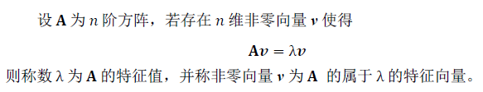

2.特征值与特征向量的求法

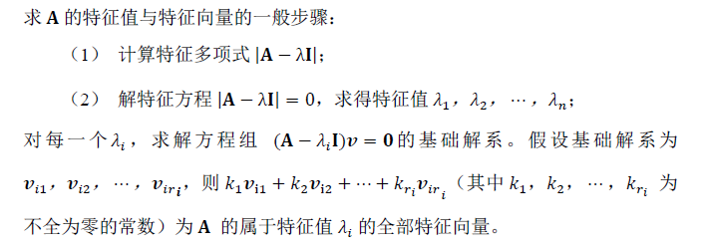

3.矩阵的对角化

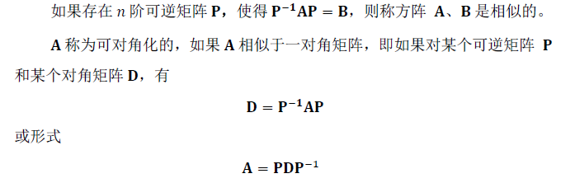

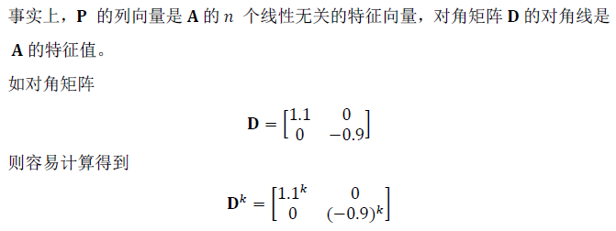

4.离散线性动态系统

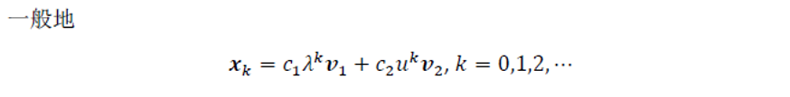

5.eig命令

**函数**: d=eig(A)

**功能:**求矩阵A的特征值。

**说明:**返回一列向量d，包含方阵A的所有特征值。

**函数:** [V,D]=eig(A)或[V,D]=eig(X,'nobalance')

**功能:**求矩阵A的特征值和特征向量。

**说明:**生成特征值矩阵 D和特征向量构成的矩阵V,使得使得A*V=V*D。矩阵D由A的特征值在主对角线构成的对角矩阵。V是由A的特征向量按列构成的矩阵。[V,D]=eig(A)中，先对A作相似变换再求A的特征值和特征向量;而[V,D]=eig(A,'nobalance)中，直接求矩阵A的特征值和特征向量。

2.2算法与编程

**% ex1.m求特征值与特征向量**

A = [0.5 0.4;0.125 1.1];

[pc,lambda] = eig(A); %求A的特征值和对应的特征向量

[Y,I] = sort(diag(abs(lambda)),'descend'); %对特征值的绝对值降序排列

temp = diag(lambda);

lambda = temp(I) %输出按特征值的绝对值降序排列的特征值

pc=pc(:,I) %与特征值对应的特征向量

**%P8_1.m捕食者-被捕食者解的图像表示**

clear, clc

a = 0; b = 2000; c = a; d = b; p = 0.1; %确定画图范围

n = 100; %序列迭代次数

xlabel('|\lambda| >1,|u|<1')

axis([a b c d]),grid on,hold on

x = linspace(a,b,30);

A = [0.5 0.4;-0.125 1.1]; %特征值绝对值<1

[pc,lambda] = eig(A); %求A的特征值和对应的特征向量

[Y,I] = sort(diag(abs(lambda)),'descend'); %对特征值的绝对值降序排列

temp = diag(lambda);

lambda = temp(I) %输出按特征值的绝对值降序排列的特征值

pc = pc(:,I)

pc = -pc;

z1 = pc(2,1)/pc(1,1)*x; %特征向量v1

z2 = pc(2,2)/pc(1,2)*x; %特征向量v2

h = plot(x,z1),set(h,'linewidth',2), text(x(7),z1(7)-100,'v1')

h = plot(x,z2),set(h,'linewidth',2), text(x(20),z2(20)-100,'v2')

button = 1;

while button == 1

[xi yi button] = ginput(1); %用鼠标选初始点

plot(xi,yi,'go'),hold on

X0 = [xi;yi];

X = X0;

for i=1:n

X = [A*X, X0]; %用这种方式迭代，并画图

h = plot(X(1,1),X(2,1),'R.',X(1,1:2),X(2,1:2),'r-'); hold on

text(X0(1,1),X0(2,1),'x0')

quiver([X(1,2),1]',[X(2,2),1]',[X(1,1)-X(1,2),0]',[X(2,1)-X(2,2),0]',p)

set(h,'MarkerSize',6),grid,

end

end

2.3实验结果

**>> ex1**

lambda =

1.0000

0.6000

pc =

-0.6247 -0.9701

-0.7809 -0.2425

**>>P8_1**

A = [0.5 0.4;-0.125 1.1];平衡

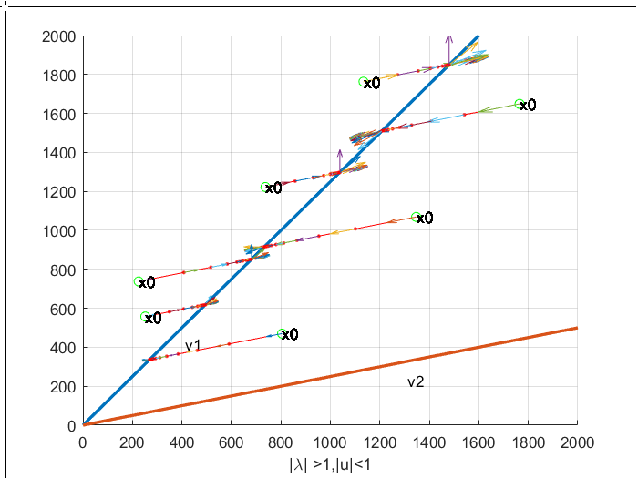

A = [0.5 **0.41**;-0.125 1.1];改变捕食参数，平衡破坏

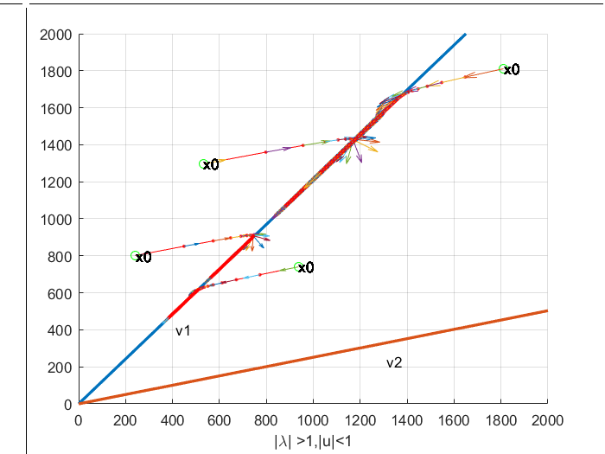

A = [0.5 0.4;**-0.135** 1.1]; 改变捕食参数，平衡破坏

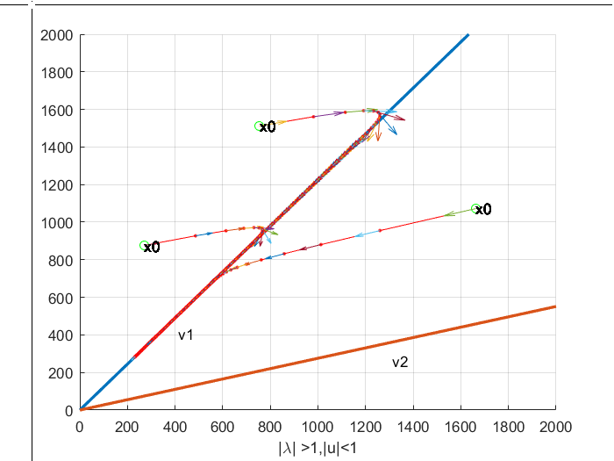

2.4结果分析

答：该动态系统演化



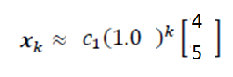

猫头鹰和森林鼠随时间数量趋于稳定，比值4：5。

当出生率下降或者捕食率增大，或者相反的情况，该平衡状态就会被打破，直到重新平衡或者系统完全崩溃。

1. **问题2**

3.杂交育种的目的是培养优良品种，以提高农作物的产量和质量，如果农作物的三种基因型分别为AA,Aa,aa,其中AA为优良品种。农场计划采用AA型植物与每种基因型植物相结合的方案培育植物后代，已知双亲基因型与其后代基因型的概率(见表8-1).问:经过若干年后三种基因型分布如何?要求:

(1)建立代数模型，从理论上说明最终的基因型分布。

(2)用MATLAB求解初始分布为0.8,0.2,0时，20年后的基因分布，是否已经趋于稳定？

表8-1 基因的转移

|  |  |  |  |  |
| --- | --- | --- | --- | --- |
| 概率 | | 父体-母体基因型 | | |
| AA-AA | AA-Aa | AA-aa |
| 后代的  基因型 | AA | 1 | 1/2 | 0 |
| Aa | 0 | 1/2 | 1 |
| aa | 0 | 0 | 0 |

3.1实验原理

1.特征值与特征向量的求法

eig命令

**函数**: d=eig(A)

**功能:**求矩阵A的特征值。

**说明:**返回一列向量d，包含方阵A的所有特征值。

**函数:** [V,D]=eig(A)或[V,D]=eig(X,'nobalance')

**功能:**求矩阵A的特征值和特征向量。

**说明:**生成特征值矩阵 D和特征向量构成的矩阵V,使得使得A*V=V*D。矩阵D由A的特征值在主对角线构成的对角矩阵。V是由A的特征向量按列构成的矩阵。[V,D]=eig(A)中，先对A作相似变换再求A的特征值和特征向量;而[V,D]=eig(A,'nobalance)中，直接求矩阵A的特征值和特征向量。

2.sort排序命令

sort(A)若A是向量不管是列还是行向量，默认都是对A进行升序排列。

sort(A)是默认的升序，而sort(A,'descend')是降序排序。

sort(A)若A是矩阵，默认对A的各列进行升序排列。

sort(A,dim) ：dim=1时等效sort(A)； dim=2时表示对A中的各行元素升序排列

3.norm()命令

norm(A,'fro') 返回矩阵的Frobenius范数

3.2算法与编程

**%ex3.m求A的特征值和对应的特征向量进而得出xk的表达式**

A = [1 0.5 0;0 0.5 1;0 0 0];

[pc,lambda] = eig(A); %求A的特征值和对应的特征向量

[Y,I] = sort(diag(abs(lambda)),'descend'); %对特征值的绝对值降序排列

temp = diag(lambda);

lambda = temp(I) %输出按特征值的绝对值降序排列的特征值

lambda_norm = [norm(lambda(1));norm(lambda(2));norm(lambda(3))] %三个特征值的绝对值

pc = pc(:,I) %与特征值对应的特征向量p

**%gene.m算出20年后基因分布和最终稳定需要的年份**

clear;

A=[1 1/2 0;0 1/2 1;0 0 0];

X=[0.8;0.2;0]; %设置初值

for i=1:20

X=A*X;

end

X20=X %计算输出20年后的基因分布

X=[0.8;0.2;0];

C=[1 1 1]';n=0;

while norm(X-C,'fro')>1.0e-16 %设置稳定条件：返回矩阵X-C的Frobenius范数<10-16

C=X;n=n+1;X=A*X;

end

format long;

X,n %输出稳定基因分布及年份

3.3实验结果

**>> ex3**

lambda =

1.0000

0.5000

0

lambda_norm =

1.0000

0.5000

0

pc =

1.0000 -0.7071 0.4082

0 0.7071 -0.8165

0 0 0.4082

**>> gene**

X20 =

0.999999809265137

0.000000190734863

0

X =

1.000000000000000

0.000000000000000

0

n =

52

3.4结果分析

答：

（1）由ex3.m计算结果得：

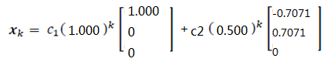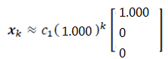

故最终基因全为AA。

（2）由gene.m计算结果得：20年后基因分布为

AA：Aa：aa≈0.999999809265137： 0.000000190734863：0，还未趋于稳定。

计算得：在矩阵X-C的Frobenius范数<10-16的稳定条件下，稳定需要52年。

1. **实验总结和实验感悟**

通过本次实验，我对eig，sort，norm，特征值与特征向量的算法等有了更加深入的了解，而且也能够根据已知条件建立代数模型，计算出变化规律、以及演化后最终的分布比值。也算是能够熟练运用MATLAB这个数学工具了吧！

# 古典概型

|  |  |  |  |  |
| --- | --- | --- | --- | --- |
| **地 点：** | 计算中心 | 202房 | **实验台号：** | 23 |
| **实验日期与时间：** | 2018年6月20日 | | **评 分：** |  |
| **预习检查纪录：** |  | | **实验教师：** | 刘小兰 |
| **电子文档存放位置：** |  | | | |
| **电子文档文件名：** | 信息工程3班-23-蒲尧-实验八.docx | | | |
| **批改意见：** |  | | | |

1. **实验目的**
   * 掌握古典概型的计算机模拟方法；
   * 通过随机试验了解古典概型的频数、概率含义及其关系；
   * 借助高尔顿钉板试验、poisson分布实验，进一步认识两种分布的实质，理解分布函数的含义；
   * 进一步理解中心极限定理的本质及其重要意义
2. **问题1**

A、B两人赌博，将两颗骰子掷一次，若其点数和为7则A赢，为10则B赢，为其他点则平分赌注。试求两人分配赌注的比例。

2.1实验原理

randi([min,max],m,n)

产生m×n在[min,max]的随机数

2.2算法与编程

function zhitouzi(k)

awin=0;bwin=0;equal=0;

for i=1:k

x=randi([1,6],1,2);

y=x(1)+x(2);

if y==7

awin=awin+1;

else

if y==10

bwin=bwin+1;

else

equal=equal+1;

end

end

end

ratio=(awin+equal*0.5)/(bwin+equal*0.5)

2.3实验结果

>> zhitouzi(100000)

ratio =

1.1834

>> zhitouzi(999999)

ratio =

1.1820

2.4结果分析

在样本足够大的情况下，实验结果基本符合理论计算

ratio（理论）=（6*1+27*0.5）/（3*1+27*5）=1.1818

1. **问题2**

电力供应问题。某车间有200台车床互相独立的工作，

由于经常需要检修、测量、调换刀具等种种原因需要停车，这使每台车床的开工率只有60％。而每台车床开动时需耗电1kW，显然向该车间供电200kW可以保证有足够电力供这些车床使用，但是在电力比较紧张的情况下，给这个车间供给电力太多将造成浪费，太少又影响生产。如何解决这一矛盾？

一种解决方案是保证有基本足够的电力供应该车间，比如要求在8小时的生产过程中允许有半分钟的电力不足，半分钟约占8小时的0.1％，用概率论的语言就是：应供应多少电力才能以99.9％的概率保证不会因为电力不足而影响生产？

问题1：计算分布函数在某些点的取值F(m)，m＝0，1，2，…，200，并将它绘于图上，辅助某些必要的计算，求出问题中所需要的供电功率数

问题2：将8小时按半分钟分成若干时间段，共有8*60*2＝960个时间段。用二项分布模拟8小时车床运行的情况。观察已算得的供电功率数是否能基本满足车间正常工作，写出你的结论。

3.1实验原理

f=binopdf(x,n,p) %用来计算二项分布列，参数n和p分别为试验次数和成功概率。给定x，就可以计算x处的概率。(分布密度函数)

F=binocdf(x,n,p) % n为试验总次数，p为每次试验事件A发生的概率，x为n次试验中事件A发生的次数，该命令返回n次试验中事件A恰好发生x次的概率。(累积概率值)

R＝binornd(n,p,s,m)：二项分布发生器。运行该指令后，得到一个s×m的矩阵。

3.2算法与编程

x=0:200;

n=200;

p=0.6;

f=binopdf(x,n,p);

subplot(2,2,1);

bar(x,f);axis([0 200 0 0.06]);

title('分布密度函数');xlabel(' x台车床开工');ylabel('发生概率');

F=binocdf(x,n,p);

u=find(F>=0.999);

u=u-1 % MATLAB第一个元素下标为1，但是分布函数从0开始

subplot(2,2,2)

bar(x,F);axis([0 200 0 1.1]);

title('分布函数');xlabel(' x台车床开工');ylabel('概率');

m=8*60*2; %8小时内半分钟的个数

xm=0:m;

R=binornd(n,p,1,m+1);

subplot(2,2,3);

bar(xm,R);axis([-100 1000 0 200]);

title('8小时内各时段需要的功率kw');xlabel('第x时段');ylabel('所需功率kw');

l=[]; %记录罢工时长

for i=1:30;

R=binornd(n,p,1,m+1);

l=[l,length(find(R>141))];

end

day=1:30;

subplot(2,2,4);

bar(day,l);axis([0 31 0 5]);

title('30天选择141kw罢工次数');xlabel('第x天');ylabel('罢工次数');

3.3实验结果



>> machine

u =

1 至 14 列

141 142 143 144 145 146 147 148 149 150 151 152 153 154

15 至 28 列

155 156 157 158 159 160 161 162 163 164 165 166 167 168

29 至 42 列

169 170 171 172 173 174 175 176 177 178 179 180 181 182

43 至 56 列

183 184 185 186 187 188 189 190 191 192 193 194 195 196

57 至 60 列

197 198 199 200

3.4结果分析

通过第一个图和第二个图以及实验数据可以得出：当功率为141kw时，能以99.9％的概率保证不会因为电力不足而影响生产。由图4可知一个月内以141kw供电每天罢工次数基本在5次以下，基本符合要求。

**4. 实验总结和实验感悟**

通过本次实验，我对概率论中所学到二项分布、分布密度函数、分布函数等有了更加深入的了解，而且也能够通过实践绘制出一些较复杂的图形，理论与实践完美结合，收获很多！